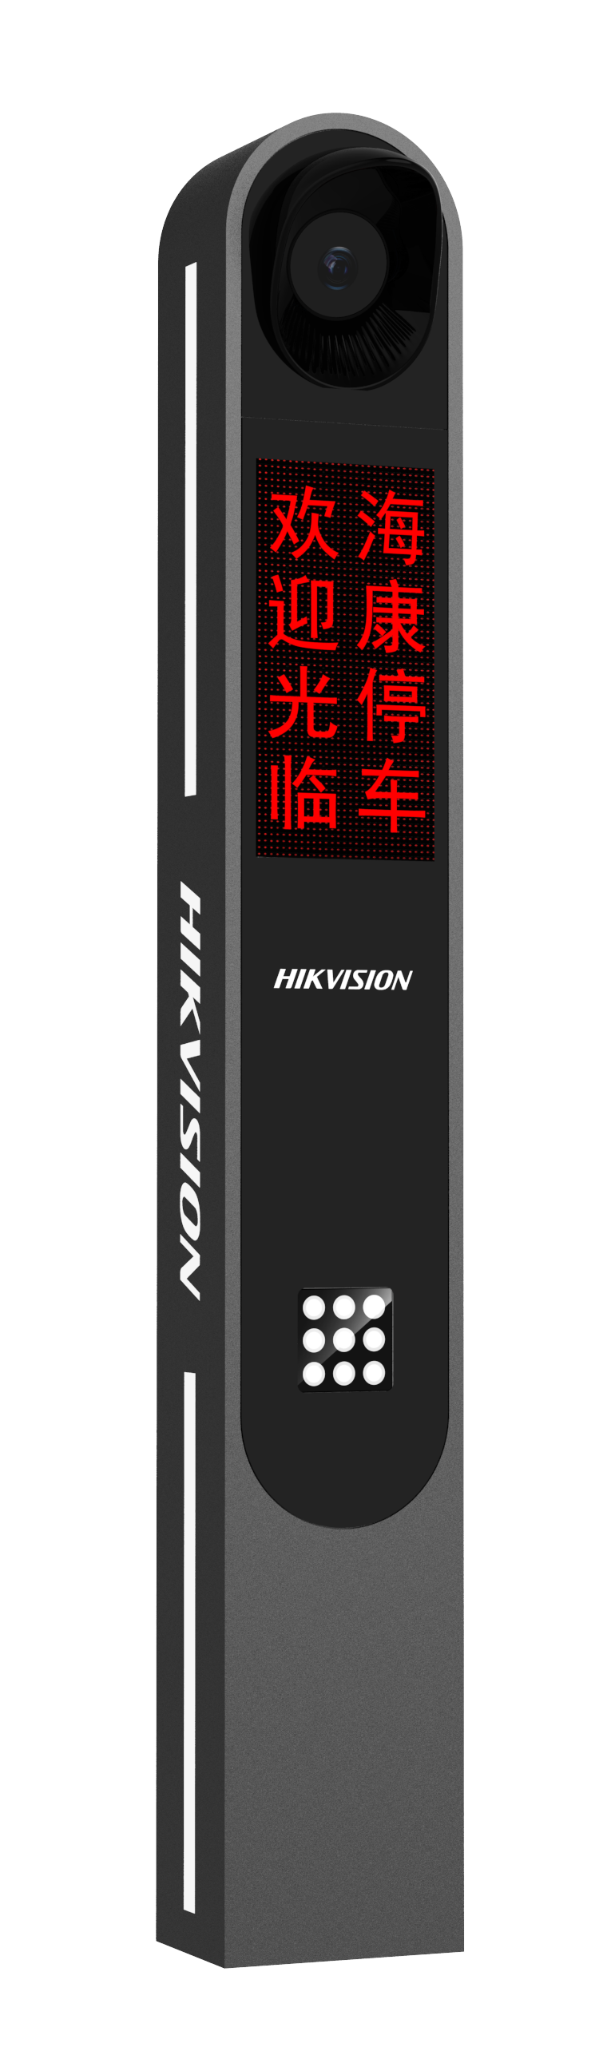
海康守蔚3系：DS-TMC3A3-ES

DS-TMC3A3-ES是由摄像机、补光灯、显示屏（LCD/LED可选）、喇叭功放等组成。设备采用高清晰逐行扫描CMOS，具有清晰 度高、星光级低照度、帧率高、色彩还原度好等特点；支持H265编码，节省存储空间；采用先进的深度学习智能算法，实现视频检测抓拍，支持车牌、无牌车检测、视频防跟车等功能。产品广泛应用于小区、商场、学校、医院、机场、车站、加油站、4S店等出入口场景的车辆抓拍和识别。

注：产品以实物为准，图片仅供参考

功能特性
- 高清晰：300万像素高清摄像机，最大分辨率可达2304×1296，，帧率高达25fps；
- 低照度效果：1/3"逐行扫描CMOS，成像效果好， 0.02Lux彩色低照度监控效果，夜间看的更清；
- 集成度高：集摄像机、显示屏（LCD/LED）、补光灯、镜头、喇叭功放于一体，有效节省施工布线成本；
- 显示屏（带屏幕款）：
LED款：支持两列行四字双色LED屏，显示内容可灵活配置
LCD款：支持10.1寸LCD高亮屏幕，支持自定义文字显示，支持二维码显示
- 内置高亮LED灯，白光/红外二合一，智能环保补光技术，满足不同场景需求
- 镜头：支持3.1~6mm电动变焦镜头，远程调试，更方便快捷；
- 车牌识别种类：支持识别符合GA 36《中华人民共和国机动车号牌》标准的车牌类型；
- 授权名单管理：支持车牌授权名单的导入及对比，可直接联动道闸开闸，支持脱机运行；
- 多种触发模式：支持视频触发、线圈触发、雷达触发等多种触发模式；捕获率高，纯视频识别，纯视频抓拍时可捕获无车牌，捕获率99.9%以上
- 防跟车模式：支持视频防跟车、雷达/线圈防跟车两种模式，对于连续过车的场景，可实现跟车不落杆，有效解决拥堵问题；
- 防护等级：机箱表面采用抗紫外线静电喷塑工艺，不起皮，不褪色，防尘防水等级符合室外设备IP54级别要求；
- 玻璃加热：支持镜头视窗玻璃自加热功能

技术参数
型号参数 | DS-TMC3A3-E
型号参数 | 300万智能抓拍显示一体机
摄像机
传感器类型 | 1/3” Progressive Scan CMOS
最小照度 | 彩色0.04lx(F2.0,AGC ON)； 黑白0.02lx(F2.0,AGC ON)
快门 | 1/30秒至1/100,000秒
镜头 | 3.1~6mm电动变焦镜头
ICR切换 | 支持
压缩标准
视频压缩标准 | H.264/H.265/MJPEG
压缩输出码率 | 32 Kbps~16M bps
图像
图像格式 | JPEG
最大图像尺寸 | 2304×1296
帧率 | 25fps(2304×1296)
图像设置 | 饱和度,亮度,对比度,白平衡,增益,3D降噪通过软件可调
网络功能
支持协议 | TCP/IP,HTTP,DHCP,DNS,RTP,RTSP,NTP,支持FTP上传图片
通用功能 | 心跳,密码保护,NTP校时
抓拍功能
图片格式 | 采用JPEG编码,图片质量可设
智能识别 | 车牌识别
补光灯参数
补光灯控制 | 补光灯自动光控、时控可选；
LED灯珠数量 | 9颗
设备接口
通讯接口 | 1个RJ45 10M/100M 自适应以太网口
触发输入 | 2个触发/报警输入
继电器输出 | 2路继电器输出，支持道闸开
显示屏(带屏幕款) | LED显示屏 | LCD屏幕
尺寸 | 256mm*128mm | 10.1寸
分辨率 | 32*64 | 1024 × 600
亮度 | 1200 cd/m² | 1400 cd/m²
一般规范
工作温度和湿度 | -30℃~70℃,湿度小于90%(无凝结)
电源供应 | AC220V
防雷 | 支持防雷
重量 | 14kg
功率 | LED: 35W

产品尺寸
